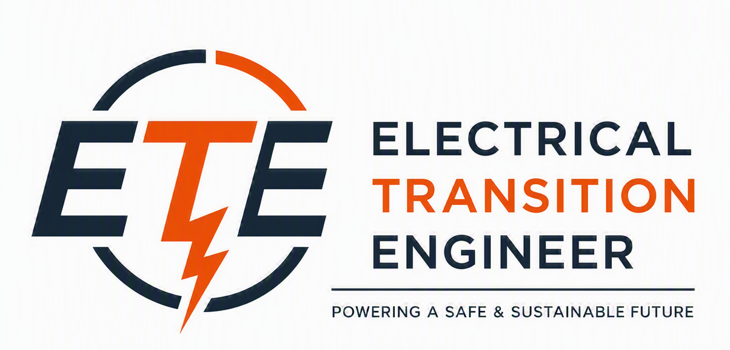

Certificatieschema
Vakbekwaamheidsprofiel
Electrical Transition Engineer

Content
1 Auteursrecht 3
2 Definities 4
3 Certificatieschema Electrical Transition Engineer 5
4 Doel van het schema 6
5 Toepassingsgebied 7
6 Context 8
7 De Raad van Belanghebbenden 10
8 Het College van Deskundigen 11
9 Profiel van de Electrical Transition Engineer 12
10 Competentievereisten 16
11 Test matrix 21
12 Toetsingscriteria 22
13 Certificatie-overeenkomst 23

Auteursrecht
Dit document is auteursrechtelijk beschermd en opgesteld in opdracht van Xaranea B.V. (hierna "Xaranea" genoemd).

Niets uit deze uitgave mag worden verveelvoudigd, opgeslagen in een geautomatiseerd gegevensbestand en/of openbaar gemaakt in enige vorm of op enige wijze, hetzij elektronisch, mechanisch, door fotokopieën, opnamen of op enige andere manier zonder voorafgaande schriftelijke toestemming van Xaranea.

Als het auteursrecht wordt geschonden is Xaranea gemachtigd om eventueel verschuldigde vergoedingen te vorderen en/of gerechtelijke procedures af te dwingen, tenzij het recht is overgedragen aan en/of behoort tot "Stichting Reprorecht".

Hoewel deze publicatie met de grootst mogelijke zorgvuldigheid is samengesteld, bestaat de mogelijkheid dat bepaalde informatie (na verloop van tijd) verouderd of niet (meer) correct is. Xaranea aanvaardt geen aansprakelijkheid voor de eventuele schade die zou kunnen voortvloeien uit het gebruik van gegevens uit de door ons gecreëerde website(s), brochures, flyers, advertenties en overige publicaties en kan geen garanties geven met betrekking tot de aard en de inhoud daarvan.

Deze publicatie is opgesteld als:
- certificatieschema voor certificering van personen volgens de standaard ISO-IEC 17024: 2012, Conformiteitsbeoordeling – Algemene eisen voor instanties die personen certificeren;
- bewijs van niveau en kwaliteit van de kwalificatie Electrical Transition Engineer volgens de erkenningsregeling van het European Qualification Framework op niveau 6.

Definities
In het kader van dit document zijn de volgende definities van toepassing:

De organisatie Electrical Transistion Engineer
De organisatie die zich tot doel stelt een gelijknamig opleidingsprogramma te faciliteren voor personen die zich willen bekwamen in de elektrische energietransitie.

Certificatie
Aantoonbaar bewijs van competenties van individuele personen volgens de bepalingen van het gelijkluidende certificatieschema waarbij de instandhouding van die competenties een onlosmakelijk onderdeel vormt van de certificatie.

Certificatieschema
Dit document waarin de bepalingen zijn vastgesteld voor de certificatie van de competenties van de Electrical Transition Engineer.

College van Deskundigen
Gremium van vertegenwoordigers uit de markt die vanuit hun expertise bijdragen aan de ontwikkeling en instandhouding van het certificatieschema.

Electrical Transition Engineer
De elektrotechnisch specialist die op HBO niveau een conceptueel projectplan kan ontwerpen en uitvoeren ten behoeve van de elektrische energietransitie.
- Qtivity
Softwaresysteem voor de uitvoering van het lesprogramma van de Electrical Transition Engineer.

ISO-IEC 17024
Conformiteitsbeoordeling – Algemene eisen voor instanties die personen certificeren.

NLQF
Het Nederlandse kwalificatie framewerk gebaseerd op het Europese kwalificatie framewerk EQF voor de beoordeling van kwaliteit en niveau van de competentie van personen.

Raad van Belanghebbenden
Gremium van vertegenwoordigers uit de markt die zich conformeren aan de uitvoering van de certificatieregeling.

Vakbekwaamheidsprofiel
Omschrijving van kennis en vaardigheden die leiden tot de erkenning van de Electrical Transition Engineer

Certificatieschema Electrical Transition Engineer
Het certificatieschema Electrical Transition Engineer is ontwikkeld om invulling te geven aan de behoefte van elektrotechnisch geschoolde specialisten die een rol kunnen spelen in de dynamische wereld van de energietransitie.
Vanwege die dynamiek is er de behoefte dat specialisten zich continue op de hoogte stellen van de ontwikkelingen welke plaatsvinden in de markt. Alleen op basis van deze ontwikkelingen kunnen deze specialisten hun bijdrage leveren aan en komen tot nieuwe inzichten en actuele oplossingen in de wereld van de energietransitie in het algemeen en de elektrische energietransitie in het bijzonder.
Om mee te kunnen gaan in de veranderingen dient niet alleen ook het lesprogramma deze actualiteit mee te gaan in de ontwikkelingen in de energietransitie maar ook dient dit lesprogramma actuele informatie te bieden aan de certificaathouders Electrical Transition Engineer.
Het lesprogramma maakt derhalve deel uit van deze certificatieregelingen evenals alle aanvullingen in het programma.
Om deze dynamiek te faciliteren is het programma volledig online beschikbaar en wordt het gevoed door certificaathouders, leden van het College van Deskundigen en betrokkenen bij de uitvoering van het lesprogramma.
Om de actuele ontwikkelingen in de energietransitie deel uit te laten maken van het profiel van de Electrical Transition Engineer is er gekozen voor certificatie van personen volgens de ISO-IEC 17024 om zeker te stellen dat certificaathouders continue beschikken over actuele inzichten en informatie welke voor het op peil houden van vakkennis op het gebied van de energietransitie van belang is.
Van de certificaathouders Electrical Transition Engineer wordt een register bijgehouden welke beschikbaar is op de website electrical transition engineer.

Opmerkingen:
- Verwijzing naar nationale normen is in het document vermeden om ook internationaal dit profiel onder certificatie te kunnen voeren.
- Het schema Electrical Transition Engineer is onderhevig aan veranderingen. Deze wijzigingen zullen door het College van Deskundigen Electrical Transition Engineer worden geëvalueerd. In geval van goedkeuring wordt dit document hierop aangepast. Wijzigingen worden automatisch gedeeld met rechthebbenden tot het systeem.

Doel van het schema
Doel van het schema is:
- het bevorderen van de vakbekwaamheid van elektrotechnisch geschoold personeel op HBO niveau dat een bijdrage moet kunnen leveren aan de elektrische energietransitie;
- het voldoen aan de behoefte van vakprofessionals in een markt die continue aan verandering onderhevig is;
- uniformiteit en eenduidigheid te verschaffen voor bedrijven en overheden die betrokken zijn bij de elektrische energievoorziening;
- algeheel draagvlak te realiseren in de markt van de elektrische energietechniek;
- een standaard te ontwikkelen voor elektrotechnische specialisten die op de markt van de elektrische energietransitie een rol kunnen spelen;
- zorg te dragen voor actuele kennis en vaardigheden van gecertificeerde personen.

Dit betekent dat de gecertificeerde persoon:
- aan de hand van functionaliteit installaties kan ontwerpen, aanleggen en onderhouden;
- in een werkende installatie aanpassingen kan verrichten om te voldoen aan de gestelde eisen die passen in de energietransitie;
- binnen een team van specialisten een rol kan spelen in de energietransitie;
- leiding kan geven aan een team van engineers en technici binnen een transitieproject;
- economisch modellen kan ontwikkelen voor de haalbaarheid van een transitieproject;
- kan communiceren met belanghebbenden in de elektrische energietransitie.

Deze kennis en vaardigheden vereisen praktijkervaring om de verantwoordelijkheid van dit totaal aan activiteiten te kunnen dragen. Deze praktijkervaring kan worden vervangen door voldoende oefening tijdens een theorie/praktijkopleiding.
Dit certificeringssysteem is ontwikkeld met als doel de kandidaat zo te testen dat met het behalen van de tests het gegarandeerde bewijs van voldoende competentie wordt verkregen voor de kandidaat die als Electrical Transition Engineer kan worden ingezet.

Toepassingsgebied
De Electrical Transition Engineer is een elektrotechnisch geschoold vakspecialist die kan worden ingezet in de volgende bedrijfsvoering:
- Zelfstandig adviseur voor actuele energievraagstukken;
- Ontwerpbureaus waarbij elektrische enegievoorziening, distributie en gebruik een rol spelen voor nieuwe en bestaande installaties die moeten voldoen aan de voorwaarden van elektrische energietoepassingen;
- R&D afdelingen voor energievraagstukken waarbij proefondervindelijk de toepassing van nieuwe technieken worden onderzocht;
- Wetenschappelijk bureaus die vanuit overheidswege of in opdracht van belanghebbenden een oplossing zoeken voor het energievraagstuk;
- Overheden die vanuit milieudoelen invloed uitoefenen op bedrijven om de energietransitie vorm te geven;
- Dienstverlenende bedrijven die bedrijven ondersteunen bij de realisatie van hun elektrische energiebeleid;
- Aannemerij die tijdens de realisatie van projecten (nieuwbouw / renovatie/ uitbreiding) invulling moeten geven aan de engineering specificaties op het gebied van de elektrische energietechniek;
- Energiebedrijven die op basis van klimaatdoelen hun netwerken ontwikkelen;
- Maakindustrie die creatieve oplossingen bedenken voor de toepassing van elektrische componenten en systemen;
- Industrie die moet verduurzamen en overgaan naar electrificatie van sytemen en processen;
- Elektrotechnische installateurs die klanten moeten kunnen adviseren omtrent de mogelijkheden van toepassingen die de elektrische transitie biedt.

Context
De Electrical Transition Engineer is een elektrotechnisch specialist die op HBO niveau een conceptueel projectplan kan ontwerpen ten behoeve van de elektrische energietransitie. Het lesprogramma maakt hiervoor deel uit van het certificatieschema. Voor toelating van het programma dient de persoon te beschikken over een startkwalificatie welke volgens onderstaand schema is verkregen.
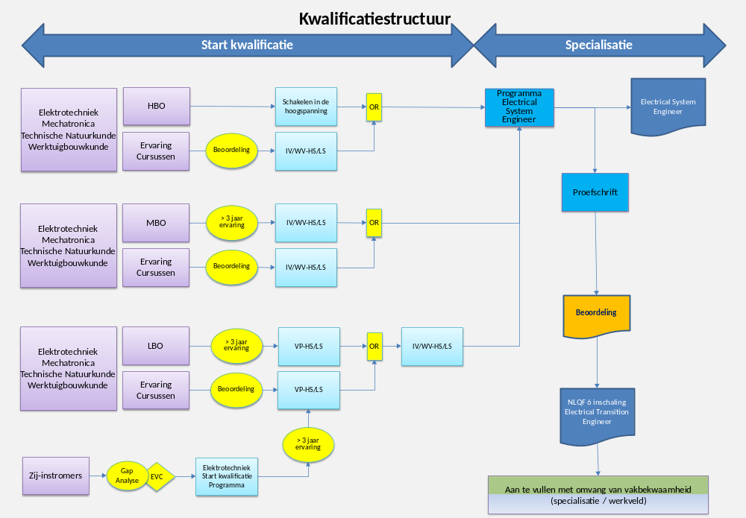
Figuur 6.1

Om deel te nemen aan het programma dient de kandidaat te voldoen aan de volgende criteria:
- Voor Nederland
  - De beschikking over een geldig Stipel certificaat Installatie/Werkverantwoordelijke Hoogspanning/Laagspanning.
  - Een HBO opleiding in de elektrotechniek of vergelijkbaar niveau via EVC.
  - Toelating via de beoordelingscommissie van de organisatie Electrical Transition Engineer.
- Internationaal
  - Per land worden de van toepassing zijnde programma’s beoordeeld om te komen tot een toelatingsschema.

Het generieke programma leidt tot het certificaat “Electrical System Engineer”.
Met het schrijven van het proefschrift kan de kandidaat het predicaat “Electrical Transition Engineer” voeren.
Onderstaand schema geeft de doorlopende leerlijnen aan op basis van de NLQF kwalificatiestructuur.
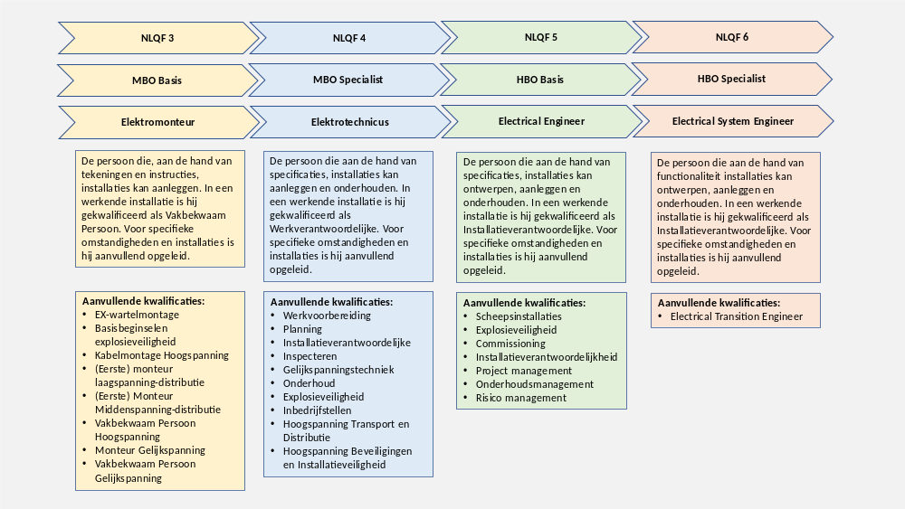
Figuur 6.2

Het NLQF 6 niveau betreft de Electrical System Engineer; met het aanvullende proefschrift verwerft de kandidaat het certificaat Electrical Transition Engineer.

De Raad van Belanghebbenden
De Raad van Belanghebbenden vertegenwoordigt het maatschappelijk draagvlak voor acceptatie van het certificatieschema en commitment voor de toepassing van het schema binnen de gelederen van de vertegenwoordiging.
De Raad van Belanghebbenden bestaat uit vertegenwoordigers van de volgende branches:
- Overheid zoals:
  - Waterschappen
  - Rijkswaterstaat
  - Defensie
  - Gemeenten
- Opdrachtgevers zoals:
  - Industrie
  - Netwerkbedrijven
- Opdrachtnemers zoals:
  - Ingenieursbureaus
  - Aannemers
  - Installatiebedrijven
  - Toeleveranciers

De Raad van Belanghebbenden kent een reglement.

Voor deelname aan de Raad van Belanghebbenden gelden de volgende voorwaarden:
- Beschrijving van de omvang van vertegenwoordiging
- Brief van vertegenwoordiging van de bestuurder
- Deelname aan de vergaderingen
Van belang is te bepalen of de deelnemer een bedrijf of een branche vertegenwoordigt.

De voorzitter van de Raad van Belanghebbenden is een staffunctionaris van de schemabeheerder.
De Raad van Belanghebbenden komt vier maal per jaar bijeen.
De bijeenkomsten vallen samen op de dag dat het College van Deskundigen bijeenkomt.

Verwijzingen:
- Reglement Raad van Belanghebbenden
- Modelbrief vertegenwoordiging

Het College van Deskundigen
Het College van Deskundigen is geselecteerd op basis van expertise en reputatie op het gebied van de energietransitie. Een afvaardiging van het College van Deskundigen woont de eindpresentatie bij van de kandidaat Electrical Transiton Engineer.

Het College van Deskundigen kent de volgende samenstelling:
- drie experts van opdrachtgevers
- drie experts van opdrachtnemers
- één expert voor de uitvoering van de opleiding of het programma
- één afgevaardigde van de schemabeheerder
- één didactisch gerelateerde deskundige
- één arbeidsomstandigheden gerelateerde deskundige
- twee belanghebbenden
Het College van Deskundigen kent een reglement.

Voor deelname aan het College van Deskundigen gelden de volgende voorwaarden:
- Curriculum Vitae van de vertegenwoordiger
- Verklaring van integriteit
- Deelname aan de vergaderingen
Van belang is te bepalen of de deelnemer een bedrijf of een branche vertegenwoordigt.

De voorzitter van het College van Deskundigen is een staffunctionaris van de schemabeheerder.
Het College van Deskundigen komt vier maal per jaar bijeen.
De bijeenkomsten vallen samen op de dag dat de Raad van Belanghebbenden bijeenkomt.

Verwijzingen:
- Reglement College van Profiel
- Modelbrief vertegenwoordiging

Profiel van de Electrical Transition Engineer
Introductie
De Electrical Transition Engineer is een elektrotechnisch specialist die op HBO niveau een conceptueel projectplan kan ontwerpen en uitvoeren ten behoeve van de elektrische energietransitie.
Als zodanig kan de Electrical Transition Engineer betrokken zijn bij het ontwerp, de aanleg, oplevering en de operationele fase van een elektrische installatie.

Plaats in de organisatie
De Electrical Transition Engineer is een persoon die op verschillende posities binnen een organisatie kan worden ingezet, werken als zelfstandig adviseur of ingezet interim specialist op energie transitie gerelateerde projecten.
Binnen een organisatie fungeert de Electrical Transition Engineer als hoofd van een elektrotechnische afdeling dan wel als teamlid.
Als zelfstandig adviseur of interim specialist wordt de Electrical Transition Engineer toegevoegd aan een team van specialisten of levert hij zelfstandig een bijdrage aan een elektrische energievraagstuk.

Relatie met andere bedrijfsonderdelen
De Electrical Transition Engineer, afhankelijk van de positie in de organisatie, heeft de volgende mogelijke relaties:
- Financiële zaken
- Asset management
- Operations management
- HSSEQ-management
- Bestuur
- Engineering
- Overheid

Functiecriteria
Met het voltooien van het voorprogramma zoals aangegeven in figuur 6.1 en het met goed gevolg afronden van de eindpresentatie voldoet de Electrical Transition Engineer aan de functiecriteria.

Commissies
Om kennis van de ontwikkelingen in de markt op het gebied van de energietransitie actueel te houden participeert de Electrical Transition Engineer actief in het platform voor certificaathouders.
Het is aan te bevelen aan andere initiatieven in de markt van de energietransitie deel te nemen.

Taken, bevoegdheden en verantwoordelijkheden
De Electrical Transition Engineer wordt in staat geacht de volgende taken te verrichten met de daarbij behorende bevoegdheden en verantwoordelijkheden:

Taak:
Actualisatie van kennis van de ontwikkelingen in de markt van de energietransitie.
Bevoegd tot: |  | Verantwoordelijk:
Raadplegen van literatuur;  Bijwonen van seminars;  Deelname aan kennisgremia;  Deelstudie ter ondersteuning van relevante kennis op het gebied van de energietransitie;  Bedrijfsbezoeken. |  | Voor actuele kennis en inzicht in de markt van de energietransitie.  Jegens de werkgever voor benutting van optimale kansen in de markt.  Jegens de opdrachtgever voor advies op basis van actuele ontwikkelingen.  Jegens vakgenoten voor een toegevoegde waarde in het vakgebied.

Taak:
Uitvoeren van een transitie haalbaarheidsstudie.
Bevoegd tot: |  | Verantwoordelijk:
Onderzoek naar de haalbaarheid van een voorstel of ontwerp;  Overleg met specialisten en belanghebbenden;  Adviseren van belanghebbenden voor alternatieven;  Opstellen van een initieel plan;  Uitwerken van een business case. |  | Voor technische onderbouwing van de haalbaarheidsstudie.  Jegens de opdrachtgever te voldoen aan de functionele specificatie en een optimale oplossingsrichting.  Jegens de opdrachtgever aangaande budget en planning.  Jegens belanghebbenden voor terugkoppeling op basis van geleverde informatie.

Taak:
Opstellen van een transitie ontwerpconcept
Bevoegd tot het: |  | Verantwoordelijk:
Opstellen van een risicoanalyse;  Opstellen van een functionele specificatie;  Opstellen van materiaal-specificaties;  Overleg met toeleveranciers;  Opstellen van een economisch concept. |  | Voor een technische en financiële onderbouwing van het concept ontwerp.  Jegens de opdrachtgever voor een conceptontwerp dat voldoet aan de eisen van economische haalbaarheid.  Jegens belanghebbenden voor een optimale oplossingsrichting van het concept ontwerp.  Jegens betrokkenen in het projectteam voor synergie binnen de samenwerking.
Taak:
Maken van een transitie basisontwerp
Bevoegd tot: |  | Verantwoordelijk voor:
Uitwerken van het ontwerpconcept in een basisontwerp voor detailontwerp;  Overleg met toeleveranciers voor de uitwerking van componenten op basis van een functionele specificatie;  Overleg met projectengineers voor inpassing van het basisontwerp in het totale transitievraagstuk;  Onderzoek op basis van bepaalde energievraagstukken. |  | Een basisontwerp dat voldoet aan de actuele stand der techniek en technische en economisch haalbaar is.  Jegens de opdrachtgever voor economische en haalbare tijds- en geldbesteding.  Jegens toeleveranciers voor samenwerking op basis van wederzijdse gunning.  Jegens het projectteam voor wederzijdse uitwisseling van ervaringen en samenwerking.

Taak:
Uitvoering van een transitie project
Bevoegd tot: |  | Verantwoordelijk voor:
Het opstellen van een verificatieplan voor uitvoering van het transitieproject;  Begeleiding van het transitie project op basis van technische expertise;  Commissioning van het transitie project;  Energie prestatie meting na oplevering van het transitie project. |  | Een verificatieplan dat de kritische actoren binnen het transitieproject afdekt.  Technische ondersteuning bij de uitvoering van het transitieproject.  Het leveren van het gedocumenteerde bewijs van conformiteit van het transitieproject.  De analyse van de energieprestatiemeting na oplevering van het transitie project.  Jegens de opdrachtgever voor het resultaat en de doelmatigheid van het transitieproject.  Jegens het projectteam voor een effectieve samenwerking binnen het transitieproject.

Taak:
Elektrische bedrijfsvoering van een installatie met toegepaste energietransitie
Bevoegd tot: |  | Verantwoordelijk voor:
Begeleiding van gebruikers van de installaties voor een doelmatig en doeltreffend gebruik;  Verrichten van metingen en beoordelen van functionele prestaties van de installaties met toegepaste energietransitie;  Interventie bij verkeerd gebruik van de installaties met toegepaste energietransitie;  Interventie bij tegenvallende prestaties van de installaties met toegepaste energietransitie. |  | Het opstellen van instructies voor de bediening en het onderhoud van de elektrische installaties.  Accurate metingen en analyse van de gegevens met betrekking tot de toegepaste elektrische energietransitie.  Voor verantwoorde interventie op basis van gevalideerde gegevens met betrekking tot de toegepaste elektrische energietransitie.  Jegens de opdrachtgever voor continuïteit van de bedrijfsvoering.  Jegens de opdrachtgever voor de economische prestaties van de elektrotechnische bedrijfsvoering.  Jegens de medewerkers van het beheer en onderhoud voor de nodige ondersteuning.

Competentievereisten

Introductie
Dit persoonscertificaat is gebaseerd op de actuele ontwikkelingen in de markt van de energietransitie in het algemeen en de elektrische energietransitie in het bijzonder. Algemene kennis van de energietransitie is belangrijk om te kunnen participeren in een totaal initiatief van het energievraagstuk.
Binnen het domein van de energietransitie kunnen aansluitend meerdere competenties benodigd zijn. Dit zal dan een toevoeging kunnen betekenen op het certificaat met omvang van additionele competenties.
Actuele kennis is nodig om de ontwikkelingen in de energietransitie te kunnen volgen en mee te nemen in de functie van de Electrical Transition Engineer.
De Electrical Transition Engineer dient derhalve actuele competenties aan te kunnen tonen door her-certificatie.

Competentie van de Electrical Transition Engineer
Een Electrical Transition Engineer is een persoon met relevante kennis en ervaring om zelfstandig of binnen een team op een verantwoorde manier een bijdrage te kunnen leveren aan de energietransitie.
De competentie van de Electrical Transition Engineer dekt de volledige life cycle af van initiatief tot en met de realisatie en de operationele bedrijfsvoering.
Als instroomvereiste geldt een erkend certificaat installatie-/werkverantwoordelijke hoogspanning/laagspanning met het succesvol doorlopen van het programma Electrical Transition Engineer.
De eindtermen bevatten alleen de vereiste competenties zoals vermeld in het programma Electrical Transition Engineer. Dit programma maakt deel uit van dit certificatieschema.

Eindtermen
Eindterm 1: Actuele kennis van de energietransitie
De Electrical Transition Engineer:
- Heeft actuele kennis van de energietransitie in het algemeen:
  - Kent de verschillende energiedragers en hun toepassingsmogelijkheden;
  - Kent de verschillende begrippen welke bij de energietransitie worden gehanteerd;
  - Kent de actuele toepassingen van de verschillende energiedragers.
- Heeft inzicht in toegepaste technieken binnen de energietransitie:
  - Heeft inzicht in een energiemanagementsysteem;
  - Heeft inzicht in de afstemming van vraag en aanbod van energie;
  - Heeft inzicht in de onderlinge uitwisseling van energie.
- Kan beoordelen of toepassingen effectief en efficiënt zijn uitgevoerd:
  - Kan beoordelen of verschillende toepassingen op elkaar aansluiten;
  - Kan beoordelen of toepassingen het gewenste resultaat geven;
  - Kan beoordelen of toepassingen de transitiefilosofie dienen.
- Kan adviseren voor de juiste toepassing van energievoorziening:
  - Kan adviseren welke toepassing welk resultaat geeft;
  - Kan adviseren over kosten/baten voor gekozen oplossingen;
  - Kan adviseren over risico’s over gekozen oplossingen;
  - Kan adviseren over haalbaarheid van toepassingen in tijd en geld.

Eindterm 2: Uitvoeren van een haalbaarheidsstudie voor een elektrisch transitieconcept
De Electrical Transition Engineer:
- Kent alle aspecten van het elektrische transitieproces:
  - Kent de mogelijke toepassingen van technieken en ontwikkelingen;
  - Kent de economische begrippen die worden gebruikt;
  - Kent de voorwaarden van regelgeving.
- Heeft inzicht in de kritische beheersfactoren van het elektrische energieproces:
  - Heeft inzicht in de voor- en nadelen van gekozen toepassingen;
  - Heeft inzicht in de technische rekenmodellen voor berekening van energieverbruik;
  - Heeft inzicht in economische rekenmodellen voor berekening van ROI, CAPEX en OPEX.
- Kan beoordelen of gekozen oplossingsrichting haalbaar is:
  - Kan beoordelen of een plan past in het elektrisch transitieconcept;
  - Kan beoordelen of het concept volledig is en voldoet aan de gestelde verwachtingen;
  - Kan beoordelen of het concept haalbaar is en knelpunten bevat.
- Kan adviseren omtrent de mogelijkheden van een elektrisch transitieplan:
  - Kan adviseren omtrent de toepassing van verschillende technieken;
  - Kan adviseren omtrent configuratie van de gekozen technieken;
  - Kan adviseren omtrent de voor- en nadelen van verschillende toepassingen;
  - Kan het elektrische concept implementeren in het totale energieconcept.

Eindterm 3: Uitvoeren van een ontwerpconcept elektrische energietransitie
De Electrical Transition Engineer:
- Kent de actuele simulatiemodellen voor de berekening van configuraties:
  - Kent de verschillende simulatiemodellen en hun toepassingen;
  - Kent de werking van de simulatiemodellen;
  - Kent de relatie tussen de verschillende simulatiemodellen.
- Heeft inzicht in alle aspecten binnen een ontwerpconcept:
  - Heeft inzicht in het proces van een ontwerpconcept
  - Heeft inzicht in de fasering van een ontwerpconcept
  - Heeft inzicht in de acceptatiecriteria van een ontwerpconcept.
- Kan beoordelen of een conceptontwerp op basis van de verwachtingen:
  - Kan beoordelen of van state of the art mogelijkheden gebruik is gemaakt;
  - Kan beoordelen of actuele concepten voldoende zijn benut;
  - Kan beoordelen of de resultaten van het concept de verwachte energiebesparing heeft opgeleverd.
- Kan alle stappen doorlopen vanaf de initiatieffase tot aan de vrijgave voor het basisontwerp van het elektrische transitie proces:
  - Kan adviseren omtrent de acceptatiecriteria per fase in het elektrische transitie proces;
  - Kan een verificatiedossier opstellen t.b.v. het elektrische transitieproces;
  - Kan de verificaties uitvoeren t.b.v. het elektrische transitieproces;
  - Kan sturing geven aan medewerkers die betrokken zijn in het elektrische transitieproces.

Eindterm 4: Maken van een ontwerp voor de elektrische energietransitie
De Electrical Transition Engineer:
- Kent de acceptatiecriteria voor een veilig en functioneel ontwerp:
  - Kent de fasering binnen het ontwerpproces;
  - Kent de technische elektrische engineering specificaties;
  - Kent de componenten voor de opbouw van een installatie;
  - Kent de totale configuratie binnen het elektrische transitieproject.
- Heeft inzicht in de verschillende fasen van het ontwerpproces:
  - Heeft inzicht in de aspecten binnen elk van de fasen van het ontwerp;
  - Heeft inzicht in de software programma’s voor het ontwerp;
  - Heeft inzicht in de configuratie van het ontwerp;
  - Heeft inzicht in de algehele werking van het ontwerp.
- Kan beoordelen of in een ontwerp alle aspecten van veiligheid en functionaliteit zijn meegenomen:
  - Kan beoordelen of het ontwerp voldoet aan de verwachtingen van de uitgangscriteria;
  - Kan beoordelen of alle kritische beheersfactoren zijn afgedekt;
  - Kan beoordelen of een ontwerp compleet is voor uitvoering;
  - Kan beoordelen of voor de uitvoering de kritische beheersfactoren zijn vastgesteld.
- Kan adviseren/uitvoeren/implementeren van een elektrotechnisch ontwerp ten behoeve van de uitvoering van het ontwerp:
  - Kan een totaalplan ontwerpen op basis van een ontwerpconcept;
  - Kan voor de installatiedelen een specificatie opstellen voor inkoop en uitvoering;
  - Kan een commissioning plan opstellen voor gedocumenteerd bewijs van conformiteit;
  - Kan communiceren met het ontwerpteam aangaande integratie van de elektrische installatie binnen het totaalconcept.

Eindterm 5: Uitvoeren van een elektrisch transitieproject
De Electrical Transition Engineer:
- Kent de fasen bij de uitvoering van een project met de mijlpalen:
  - Kent de begrippen welke worden gehanteerd bij de uitvoering van een project;
  - Kent de voorwaarden voor de uitvoering van iedere fase;
  - Kent de resultaten van iedere mijlpaal.
- Heeft inzicht in de verificatiepunten voor de aanleg van een project:
  - Heeft inzicht in de procedures tijdens de aanleg van de elektrische installaties;
  - Heeft inzicht in de kritische aspecten tijdens de aanleg;
  - Heeft inzicht in de informatievoorziening bij oplevering van de elektrische installaties.
- Kan beoordelen of de uitvoering van het project het verwachte transitieresultaat oplevert:
  - Kan beoordelen of de uitvoering verloopt volgens de ontwerpcriteria;
  - Kan beoordelen of de verificaties juist worden uitgevoerd;
  - Kan beoordelen of de informatievoorziening volledig en compleet is.
- Kan adviseren/uitvoeren/implementeren omtrent de uitvoering van een algeheel elektrisch transitieconcept:
  - Kan het elektrische transitieproject voorbereiden;
  - Kan het elektrische transitieconcept uitvoeren binnen een totaal projectplan;
  - Kan het elektrische transitietraject begeleiden en sturen;
  - Kan communicatie voeren binnen het projectteam;
  - Kan tests en metingen uitvoeren om de functionaliteit en resultaat van de transitie aan te tonen.

Eindterm 6: Elektrische bedrijfsvoering van een installatie met toegepaste energietransitie
De Electrical Transition Engineer:
- Kent de kritische beheersfactoren van een elektrische transitie tijdens de bestaande bedrijfsvoering:
  - Kent de voorschriften voor een veilige bedrijfsvoering;
  - Kent de gevaren tijdens de bestaande bedrijfsvoering;
  - Kent de organisatorische maatregelen voor een veilige bedrijfsvoering;
  - Kent de aspecten bij de integratie van de transitie in de bestaande bedrijfsvoering.
- Heeft inzicht in de bestaande bedrijfsvoering versus de nieuwe situatie:
  - Heeft inzicht in de integratie van nieuw en bestaand;
  - Heeft inzicht inde risico’s tijdens de integratie;
  - Heeft inzicht in de demarcatie van aanleg en bedrijfsvoering.
  - Heeft inzicht in de werkzaamheden tijdens de aanleg en de bedrijfsvoering.
- Kan beoordelen of de gewenste situatie aansluit op de bestaande bedrijfsvoering:
  - Kan beoordelen of de transitiedoelen worden gerealiseerd;
  - Kan beoordelen of het integratieplan alle veiligheidsaspecten bevat;
  - Kan beoordelen of de uitvoering veilig verloopt;
  - Kan beoordelen of alle verificaties tijdig en correct worden uitgevoerd.
- Kan adviseren/uitvoeren/implementeren omtrent een integratieplan:
  - Kan een projectplan opstellen voor de uitvoering van een transitieproject binnen de bestaande bedrijfsvoering;
  - Kan de demarcatie bepalen met de verantwoordelijkheidsgebieden;
  - Kan een integratieplan opstellen voor de overgang;
  - Kan de overgang realiseren op basis van een schakelplan;
  - Kan een beveiligingsplan opstellen op basis van de gewenste configuratie;
  - Overlegt met belanghebbenden omtrent voortgang en kritische beheersaspecten;
  - Stelt instructies op voor de nieuwe situatie.

Test matrix
Eindterm | Eindterm  No. | Totaal aantal vragen  Basis / (min-max)
Eindterm | Eindterm  No. | Meerkeuze-vraag | Open vraag
Actuele kennis van de energietransitie | 1 | 3 (2-4) | 2
Uitvoeren van een haalbaarheidsstudie voor een elektrisch transitieconcept | 2 | 3 (2-4) | 2
Uitvoeren van een ontwerpconcept elektrische energietransitie | 3 | 4 (2-4) | 2
Maken van een basisontwerp elektrische energietransitie | 4 | 3 (1-3) | 2
Uitvoeren van een elektrisch transitieproject | 5 | 4 (2-4) | 2
Elektrische bedrijfsvoering van een installatie met toegepaste energietransitie | 6 | 4 (2-4) | 2
 |  | Total 21 | Total 12

Eindpresentatie
Eindterm | Eindtem No. | Opdracht
Uitvoering van een praktijkopdracht | 3-6 | 1
 |  | Total 1

De wijze van beoordeling van de theorie- en de praktijktoets
Zowel de theorietoets als de case worden beoordeeld aan de hand van beoordelingsprotocollen. De theorietoets bestaat uit een aantal meerkeuze vragen en een aantal open vragen. Een meerkeuzevraag is goed beantwoord indien de kandidaat het juiste antwoord heeft gekozen.
Bij de open vraag behoort een op schrift gesteld beoordelingsprotocol op grond waarvan 3 punten per vraag kan worden behaald. Bij de praktijkopdracht behoort een op schrift gesteld beoordelingsprotocol op grond waarvan 10 punten kan worden behaald.

De normering en de cesuur
Een kandidaat is geslaagd voor het examen als bij de theorietoets als bij de praktijkopdracht minimaal 70 % van het aantal te behalen punten is gescoord.

Toetsingscriteria
Meerkeuzevragen
De meerkeuzevragen worden samengesteld uit het cursusmateriaal Electrical System Engineering hetgeen een onderdeel uitmaakt van het certificatieschema.
De vragen worden opgesteld door het College van Deskundigen Electrical Transition Engineer Aestimavi met per vraag minimaal vier antwoorden. De examenvragen geven drie mogelijkheden aan. Met een dynamische ad-random toetsendatabase kunnen minimaal tien verschillende examens per eindterm worden uitgevoerd.
Per jaar worden de vragen volgens een voorschrift geëvalueerd. De toetsendatabase wordt per jaar aangevuld met 10% nieuwe vragen per eindterm.
Validatie van de meerkeuzevragen vindt plaats door de examencommissie.

Openvragen
De openvragen worden samengesteld uit het cursusmateriaal Electrical System Engineering hetgeen een onderdeel uitmaakt van het certificatieschema.
De vragen worden opgesteld door het College van Deskundigen Electrical Transition Engineer Aestimavi.
Per jaar worden de vragen volgens een voorschrift geëvalueerd. De toetsendatabase wordt per jaar aangevuld met 10% nieuwe vragen per eindterm.
Validatie van de openvragen vindt plaats door de examencommissie.

Eindpresentatie
De eindpresentatie bestaat uit een opdracht die na afronding van het leerprogramma electrical system engineer in samenspraak met de docent wordt geformuleerd. De opdracht mag een actueel vraagstuk betreffen binnen de organisatie van de kandidaat.
Tijdens de uitwerking van de eindpresentatie door de kandidaat is overleg met de docent toegestaan om zeker te stellen dat de opdracht voldoende aspecten bevat van de actuele situatie in de elektrische energietransitie.
De eindpresentatie wordt gepresenteerd aan een gremium van experts en belanghebbenden.
Belanghebbenden kunnen vragen stellen maar hebben geen stem in de beoordeling.

Eisen te stellen aan beoordelaars
Beoordelaars zijn gespecialiseerd in de markt van de energietransitie. Curricula Vitae van externe kandidaten worden beoordeeld door het College van Deskundigen.
Beoordelaars dienen een verklaring te ondertekenen van onafhankelijkheid en onpartijdigheid.
Voor de beoordeling geldt een protocol.

Certificatie-overeenkomst
Als de kandidaat is geslaagd voor alle onderdelen van het examen dan zal de organisatie Electrical Transition Engineer een certificatiebeslissing nemen.
Met de certificaathouder wordt vervolgens een certificatieovereenkomst gesloten voor bepaalde duur.
Binnen deze geldigheidsduur treedt de certificaathouder toe tot het platform van certificaathouders van het betreffende schema.
Per certificatieschema zijn de vereiste activiteiten op het platform vastgelegd.

